中国铁矿石价格指数（CIOPI）

中国钢铁工业协会 2014年9月16日印发

一、进口铁矿石价格（OPI）
9月16日，直接进口铁矿石62%品位干基粉矿到岸价格为84.38美元/吨，环比每吨上升0.39美元，升幅为0.46%；当月平均价格为84.33美元/吨。
9月16日，现货贸易进口铁矿石62%品位干基粉矿人民币含税价格为634.42元/吨，环比每吨上升3.22元，升幅为0.51%，当月平均价格为634.54元/吨。
9月16日，直接进口铁矿石58%品位干基粉矿到岸价格为73.43美元/吨，环比每吨上升0.29美元，升幅为0.40%；当月平均价格为72.95美元/吨。
9月16日，现货贸易进口铁矿石58%品位干基粉矿人民币含税价格为545.27元/吨，环比每吨上升2.53元，升幅为0.47%，当月平均价格为545.26元/吨。
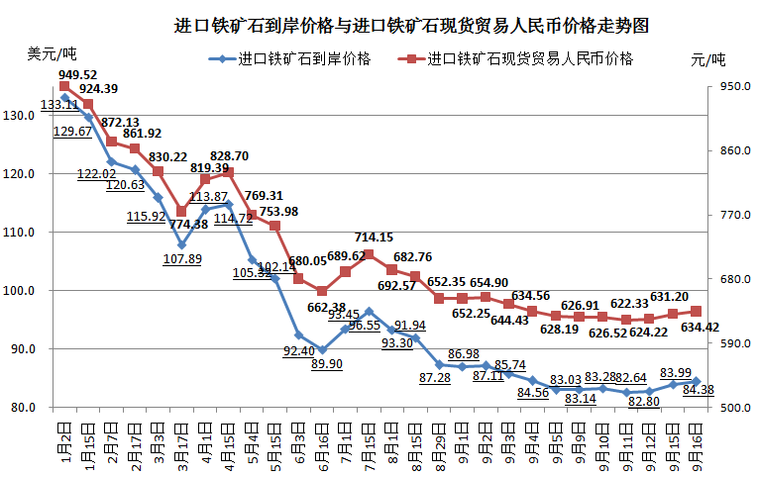
二、国产铁矿石价格
9月16日，国产铁矿石62%品位干基铁精矿含税价格为698.07元/吨，环比每吨下降0.22元，降幅为0.03%，比进口铁矿石高63.65元/吨，升高幅度为10.03%；当月平均价格为709.66元/吨，比进口铁矿石高75.12元/吨，升高幅度为11.84%。
9月16日，国产铁矿石65%品位干基铁精矿含税价格为775.88元/吨，环比每吨下降0.24元，降幅为0.03%，当月平均价格为793.31元/吨。
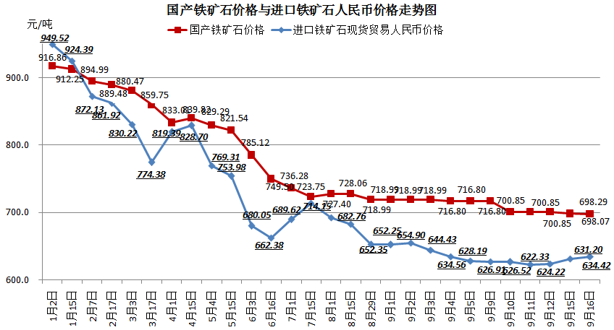
三、中国铁矿石价格指数（CIOPI）
9月16日，中国铁矿石价格指数（CIOPI）299.59点，环比上升0.97点，升幅为0.32%。其中：国产铁矿石价格指数为271.29点，环比下降0.08点，降幅为0.03%；进口铁矿石价格指数为312.40点，环比上升1.44点，升幅为0.46%。
